細案 ※授業の時間配分は目安です。

導入

5分 (0～5分)

○「今日は郷土料理について学習をします。皆さんの家ではお正月に食べる雑煮はどんな味つけをしていますか、どんな食材が入っていますか」

(児童)味つけは白みそ、赤みそ、すまし汁、など

食材はもち、さといも、にんじん、だいこん、はくさい、ほうれん草などの意見がでる。

○「いろいろな味つけや、食材がありますね。皆さんの家族の人は生まれたときから大阪にいましたか。ほかの場所から来ましたか。家の雑煮も家族の人が育った地域の雑煮を作っているかもしれません」

「雑煮は地域が変わると、餅の形や味つけや食材も変わります。昔はその土地でとれた食べ物を使って雑煮にしていたので、雑煮の中味も日本中で違うのです」

展開

10分 (5～15分)

○「正月に食べる「雑煮」はもちを煮込んだ汁物です。正月には神様におもちをお供えします。そのおもちを雑煮にして神様から力をもらって元気に1年を過ごすために食べます。日本各地のお雑煮を見てみると、その土地でとれる食材を使ったいろいろなお雑煮があります。では今から紹介する地域のお雑煮に入っている食材の名前を考えてください」

(各地域のぞうにと食材の写真、　　　　のぞうに(岩手県)、 のぞうに(東京都)、 のぞうに

くるみぞうに(岩手県)

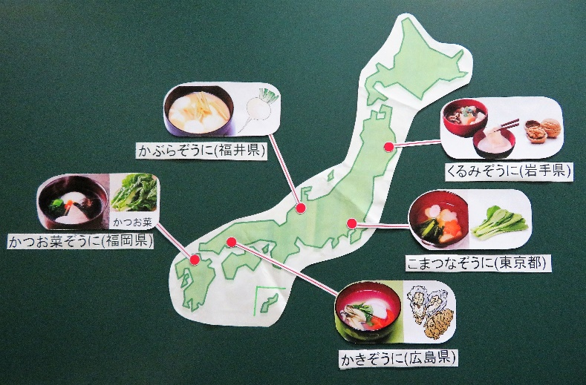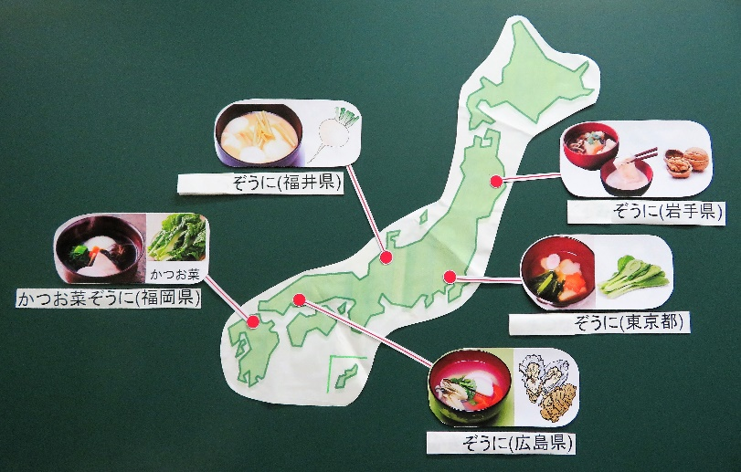(福井県)、 　　　のぞうに(広島県)、かつお菜ぞうに(福岡県)の文字カードを掲示する)　(左の黒板)

(右の黒板) くるみ、こまつな、かぶら、かきの文字の白紙の紙をとる

(左の黒板)くるみ、こまつな、かぶら、かきの文字を白紙の紙でかくしておく。

(児童)　(それぞれの雑煮の食品名を発表させた後、白紙の紙を外して食品名を見せる) (右の黒板)

○「岩手県はくるみの雑煮です。岩手県、三陸地方、岩手県の太平洋に面した海岸の地域の雑煮です。この地方でとれる「くるみ」を、砂糖やだしで味付けをしたくるみだれにして、お雑煮から「わざわざ」お餅を引っ張り出して、「くるみだれ」につけて食べます」

「東京都は小松菜の雑煮です。小松菜は東京都江戸川区小松川の地域で昔から栽培されていました。小松菜は小松川の地名から付けられた名前です。今では年中食べることができるこの小松菜も、もともとは冬の野菜で、江戸時代からお正月のお雑煮には欠かせない野菜でした」

「福井県はかぶらの雑煮です。福井県では「かぶ」を「かぶら」と言います。福井県福井市を中心とした地域で食べられている雑煮です」

「広島県はかきの雑煮です。広島県のかき生産量は全国１位です。お雑煮にかきを入れる家庭もあります」

「かつお菜の雑煮は福岡県、博多の雑煮です。とびうおでとっただしにぶりを入れます。その他の具として、かつお菜、かまぼこ、さといも、にんじん、大根、椎茸など具だくさんの雑煮です。かつお菜は、博多に古くから伝わる野菜で雑煮には必ず入ります」

(児童) (各地域のお雑煮の食品名をワークシートに記入させる)

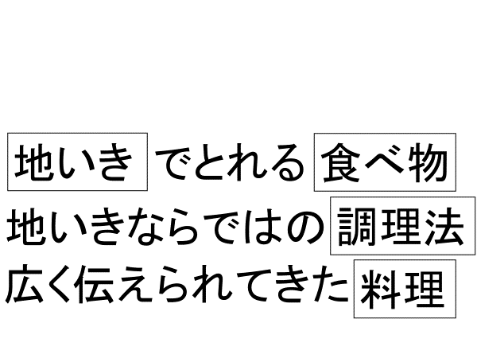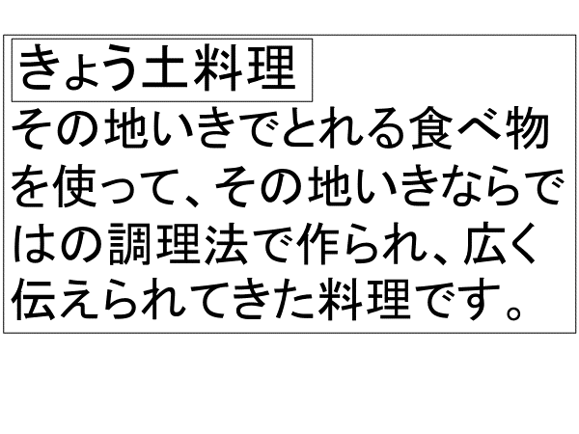5分 (15～20分)

○「正月に食べる「雑煮」の食材もその地域でとれる食品を使っていることがわかりましたか。私たちの住む日本は春、夏、秋、冬の季節ごとにとれる食べ物が違います。また、南北に長い島国です。地域ごとにとれる食べ物も違います。私たちの祖先はその土地土地で採れる食べ物を上手く利用して、その土地に合った料理を作りだしてきました。その料理を郷土料理と言います。

(きょう土料理の意味が書かれた文字カードと　　　の中の文字が書かれた文字カードを掲示する)

○ワークシート2番の　　　に文字を記入しましょう。

10分 (20～30分)

(各地の郷土料理の写真、北海道(石かり) 　　　　なべ、山なし県 　　　　、香川県(さぬき) 　　　うどん、

福岡県(ちくぜん) 　　　に、沖縄県　　　　　チャンプルー　の文字カードを掲示する) (左の黒板)

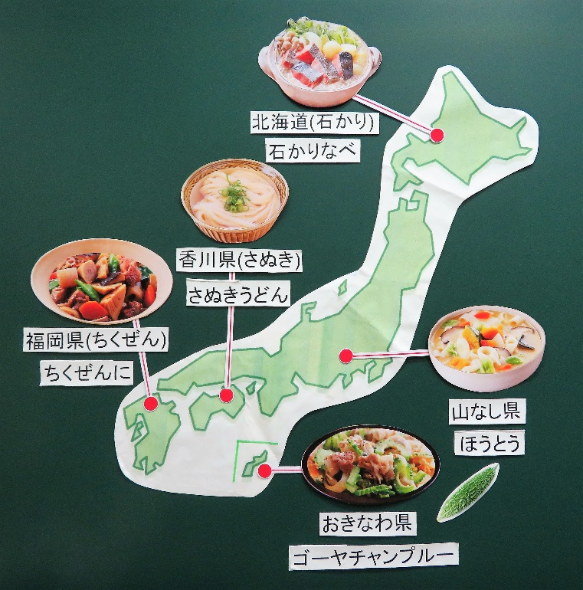○日本のそれぞれの地域の郷土料理です、料理の名前を考えてください。

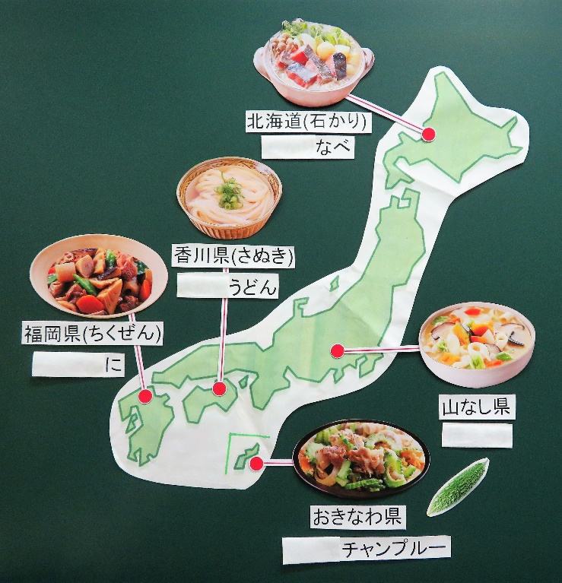

(右の黒板) いしかり、ほうとう。さぬき、ちくぜん、ゴーヤの文字の白紙の紙をとる。

(左の黒板) いしかり、ほうとう。さぬき、ちくぜん、ゴーヤの文字を白紙の紙でかくしておく。

(児童)　(それぞれの地域の郷土料理名を発表させた後、白紙の紙を外して郷土料理名を見せる) (右の黒板))

○「石狩鍋は、鮭で有名な石狩川の河口にある石狩町から生まれた漁師料理とされています。北海道でとれた鮭を主材料とし味噌で調味した鍋料理で、北海道の郷土料理です。鮭の身や骨などのアラと豆腐、たまねぎ・きゃべつ・だいこん・しいたけ・にんじん・長ねぎなどの野菜を、昆布で出汁を取った味噌仕立ての汁で煮込みます。

ワークシートに「いしかりなべ」と記入しましょう」

○「ほうとうは小麦粉を練りざっくりと切った太くて長い麺を、地元でとれたかぼちゃなどの野菜と共に味噌で味付けした汁の煮込み料理ですワークシートに「ほうとう」と記入しましょう」

○「讃岐とは香川県の昔の呼び名です。讃岐うどんとは香川県・讃岐で作られているうどんということです。うどんはコシが強いのが特徴です。香川県は古くから良質の小麦、塩、醤油、そして地元ではイリコと呼ばれている煮干しなどが、たくさんとれたので、うどんをつくる材料がそろっていました。古くからうどんが作られていました。ワークシートに「さぬきうどん」と記入しましょう」

○「昔、福岡県は筑前と言われていました、筑前煮とは福岡県・筑前の煮物という意味です。鶏肉とにんじん、ごぼう、れんこん、しいたけなどを油でいため、砂糖，しょうゆで味を付け、煮詰めた料理です。がめ煮とも言います。ワークシートに「ちくぜんに」と記入しましょう」

○「チャンプルー」とは沖縄の方言で「ごちゃまぜ」という意味です。豆腐（とうふ）といろいろな食材をいためた料理です。ゴーヤー（にがうり）を使うときは「ゴーヤーチャンプルー」、 マーミナー（もやし）を使うときは「マーミナーチャンプルー」と、使う食材の名前をつけます。ワークシートに「ゴーヤチャンプルー」と記入しましょう」

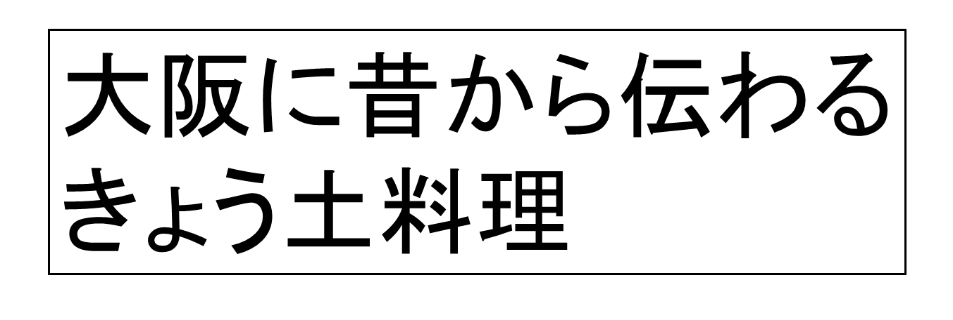5分 (30～35分)

○ 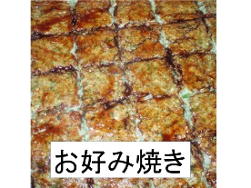（大阪に昔から伝わるきょう土料理」の文字カードを掲示）

「学校給食に登場する大阪の郷土料理を紹介します」

（お好み焼きの写真を掲示）

○「大阪では戦前から“洋食焼き”として庶民の味として根付いてきました。戦後はキャベツなどの野菜、いかなどの海産物を混ぜて焼くことが多くなり、呼び名も、“ 洋食焼き”から、好みの材料をのせて焼くという意味の“お好み焼き”に変わり、おやつというイメージから、多くの人が食べる料理へと進化しました。現在に至るまで、お好み焼きは大阪を代表する味として、多くの人たちから愛されています」

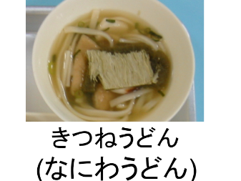（きつねうどん（なにわうどん) の写真を掲示）

○「明治時代に大阪のうどん屋で考えられました。油揚げはきつねの好きな食べ物とされ、きつねは商売繁盛の神様だったので、縁起のいい食べ物として広まったという説もあります。『きつねうどん』ともいわれますが、大阪市の給食献立には『なにわうどん』の名前で出ています」

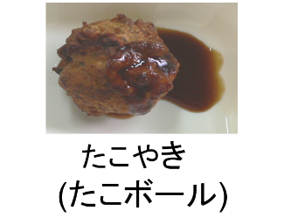（たこやき (たこボール)の写真を掲示）

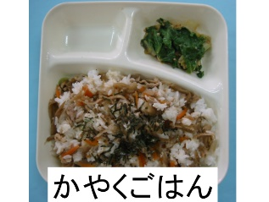「たこ焼きは、小麦粉を水かだし汁で溶いたものを、専用の鉄板に流し込み、中に細かく刻んだ、たこ、えび、粉末かつお、青のり、紅しょうが、ねぎなどを入れて、丸く焼き上げた大阪生まれの食べ物です。大阪には昔、中にたくあん、こんにゃく、豆などを入れて焼いてしょうゆで食べる、たこ焼きの5分の1ぐらいの「ちょぼ焼き」という食べ物があり、それがたこ焼きのルーツと考えられています」

（かやくごはんの写真を掲示）

「かやくごはんはご飯と具材を一緒に炊き込んだもので、いわゆる炊き込みご飯のことです。『加薬めし』ともいいます。『 加薬 』とは具材のことをいいます。にんじん、こぼう、こんにゃく、油揚げなどが加薬として使われ、こんぶ、だし、しょうゆなどで味付けします」

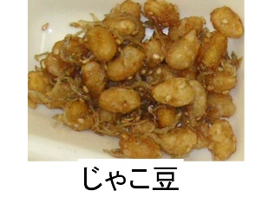(じゃこまめの写真を掲示）

「じゃこまめは北河内(門真市、東大阪市など)の郷土料理です。じゃこはちりめんじゃこのことです。本来はじゃこは甘辛く煮ますが、給食では油で揚げて食べやすくしています」

まとめ

5分 (35～40分)

○「今日の学習でわかったこと、これから実行しようと思うことをワークシートに書きましょう」

(児童がワークシートに学習の振り返りを書いている間、机間指導をして、学習の理解度を確かめる)

5分 (40～45分)

○「今日の学習でわかったこと、これから実行しようと思うことを発表してください」

(児童)「全国にはその土地でとれた産物を使った郷土料理がある事がわかった」「昔の人が考えた郷土料理を大切にしていこうと思った」「郷土料理についてもっと知りたいと思った」など(児童が発表したことを板書する)

○「日本各地にはその地域でとれた産物を使った郷土料理がある事がわかりましたね。給食に郷土料理が出た時はその意味を思い出しましょう。残さず食べるようにしましょう。家の人にも今日学んだことを話してください」

○「次回は郷土料理のコンテストを実施します。家で食べる郷土料理がある人は、家の人にどこの都道府県や地域の郷土料理か聞いて料理の材料、作り方、特徴などを書いてください。家で食べる郷土料理がない場合は、こんな郷土料理を食べたいと思うものを調べて郷土料理の記入用紙に書いてきてください。皆さんが書いてきた郷土料理のプリントを基に郷土料理のコンテストをします」(郷土料理の記入用紙を配る)